**Муниципальное бюджетное дошкольное образовательное учреждение детский сад «Солнышко» с. Криничное**

**Белогорского района Республики Крым**

**Отчет о проведении Недели инклюзивного образования «Разные возможности – равные права»**

Во исполнение приказа Министерства образования, науки и молодежи Республики Крым от 24.03.2017 № 649 «О проведении Недели инклюзивного образования «Разные возможности – равные права», на основании приказа Управления образования, молодежи и спорта администрации Белогорского района № 108 от 29.03.2017г. «О проведении Недели инклюзивного образования «Разные возможности – равные права», с целью развития потенциала обучающихся с ограниченными возможностями здоровья и инвалидностью в области коммуникации, отношений со сверстниками и социализации, привлечения внимания общественности к проблемам детей с ОВЗ и инвалидностью в МБДОУ д/с «Солнышко» с. Криничное Белогорского района Республики Крым в период с 03.04. 2017 по 07.04.2017г. была проведена Неделя инклюзивного образования «Разные возможности – равные права», согласно плану мероприятий.

На педагогическом часе была проведена консультация для воспитателей на тему «Толерантное отношение в обществе к детям- инвалидам», «Реализация прав детей с ОВЗ в ДОУ». Поднимались вопросы о путях формирования уважительного отношения к человеческому достоинству, уверенности в собственных возможностях и способностях, способствующих возрастному и индивидуальному развитию, поддержке детской инициативы и самостоятельности.

На Неделе инклюзивного образования проводились ситуативные беседы с детьми разного возраста на темы: «Мы все такие разные», «Что такое хорошо и что такое плохо», «Доброта в моем сердце», главной целью которых было показать детям, что все дети разные, но одинаково любимые родителями. Воспитатели рассказывали детям о детях-инвалидах, которые живут рядом с нами и, несмотря на недуги, живут и радуются жизни.

В подготовительной группе было проведено занятие «Уроки доброты», на котором дети говорили о хороших и плохих поступках, учились быть добрыми, отзывчивыми, вспоминали, какие хорошие поступки они совершали, вспоминали сказку «Цветик-семицветик». Итогом было создание цветика-семицветика, на лепестках которого были написаны буквы, составляющие слово «ДОБРОТА».

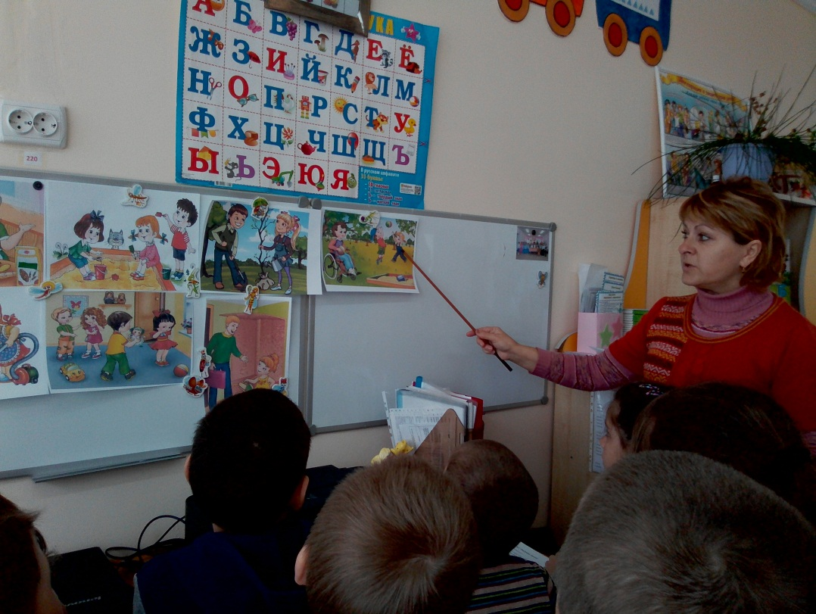

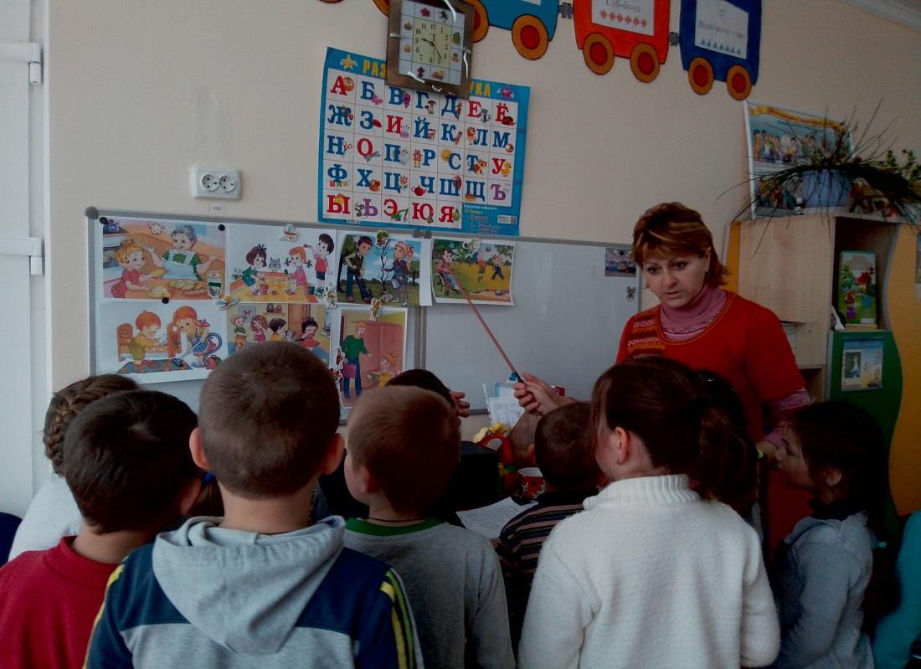

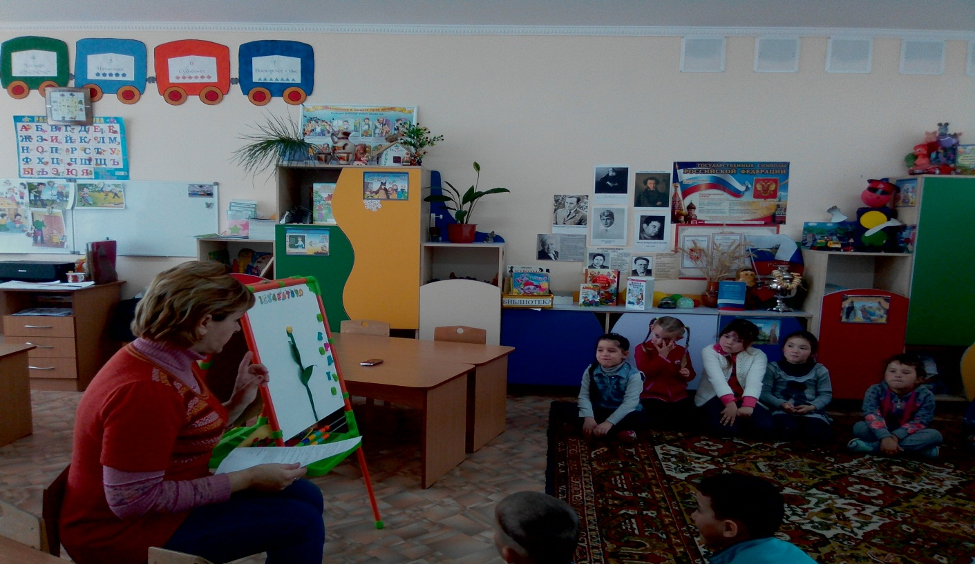

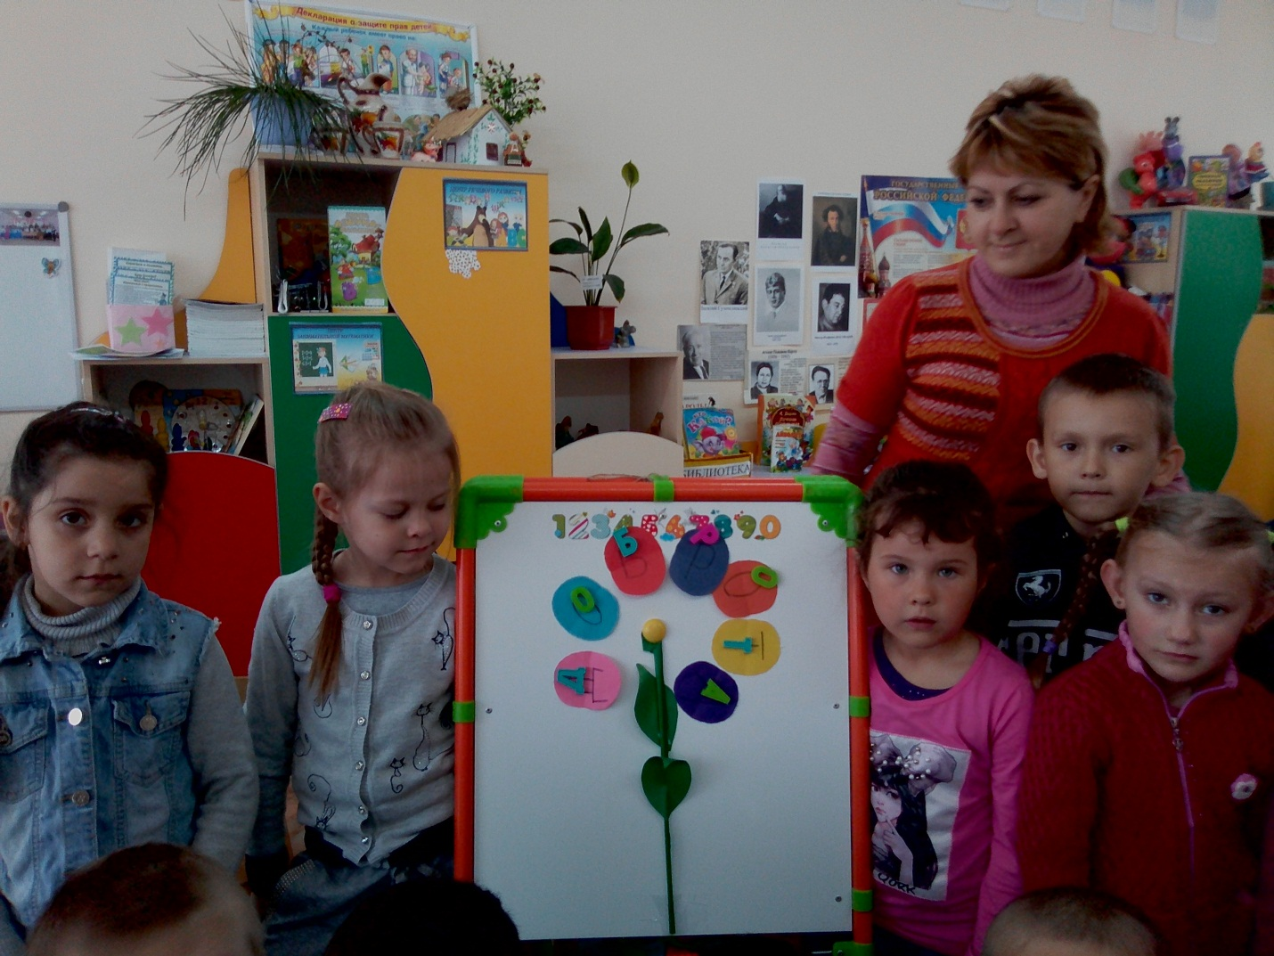

В старшей группе воспитатели попытались на практике дать понять детям, что значит быть человеком с ограниченными возможностями. Воспитывали милосердие, отзывчивость.

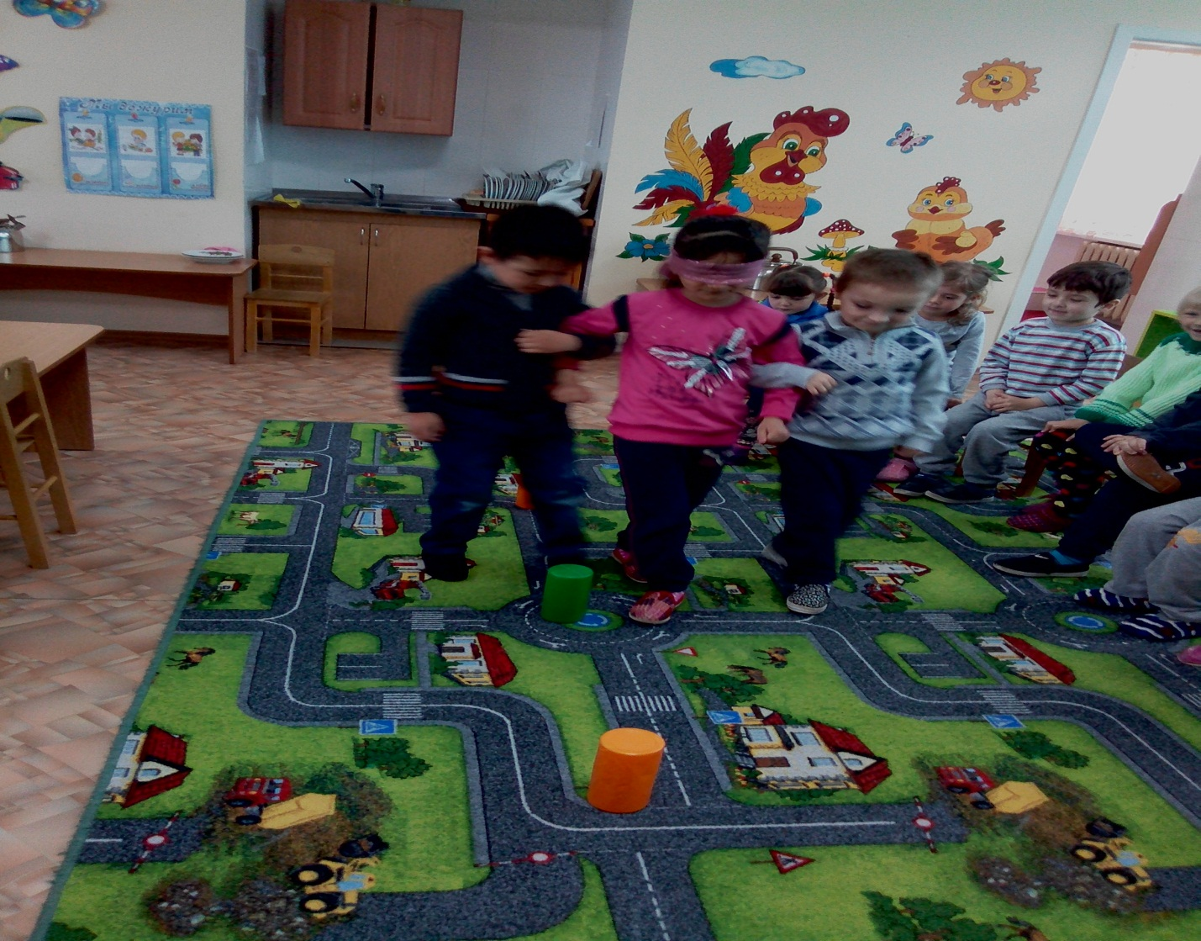

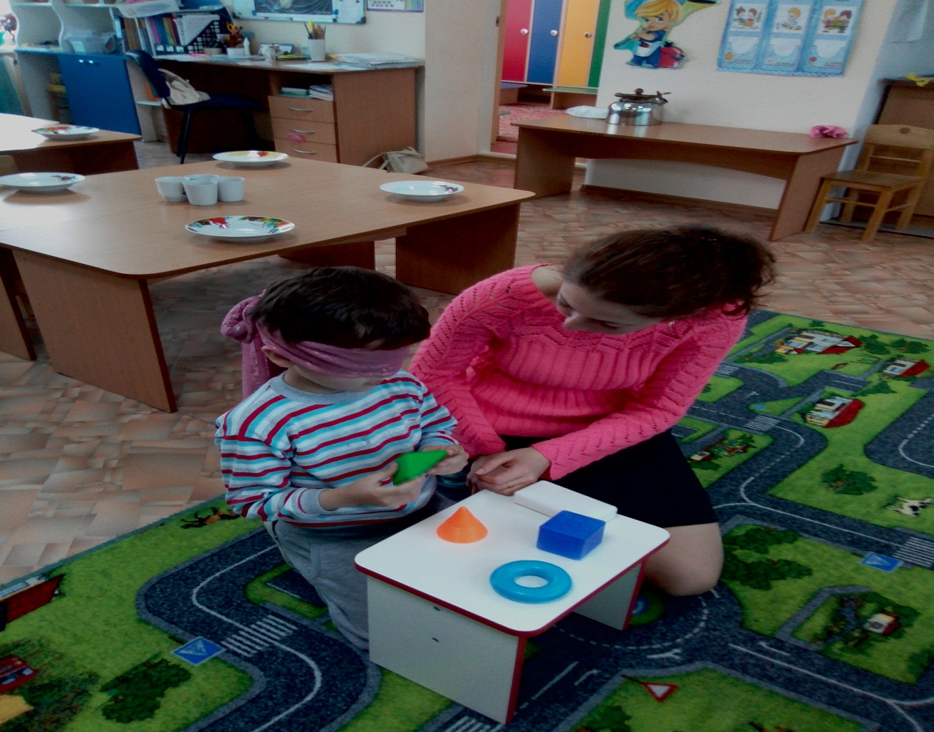

В средней группе было проведено занятие «Звездное небо для друзей». Ребята в своих рисунках передавали всю красоту звездного неба, которое они хотели бы подарить своим друзьям.

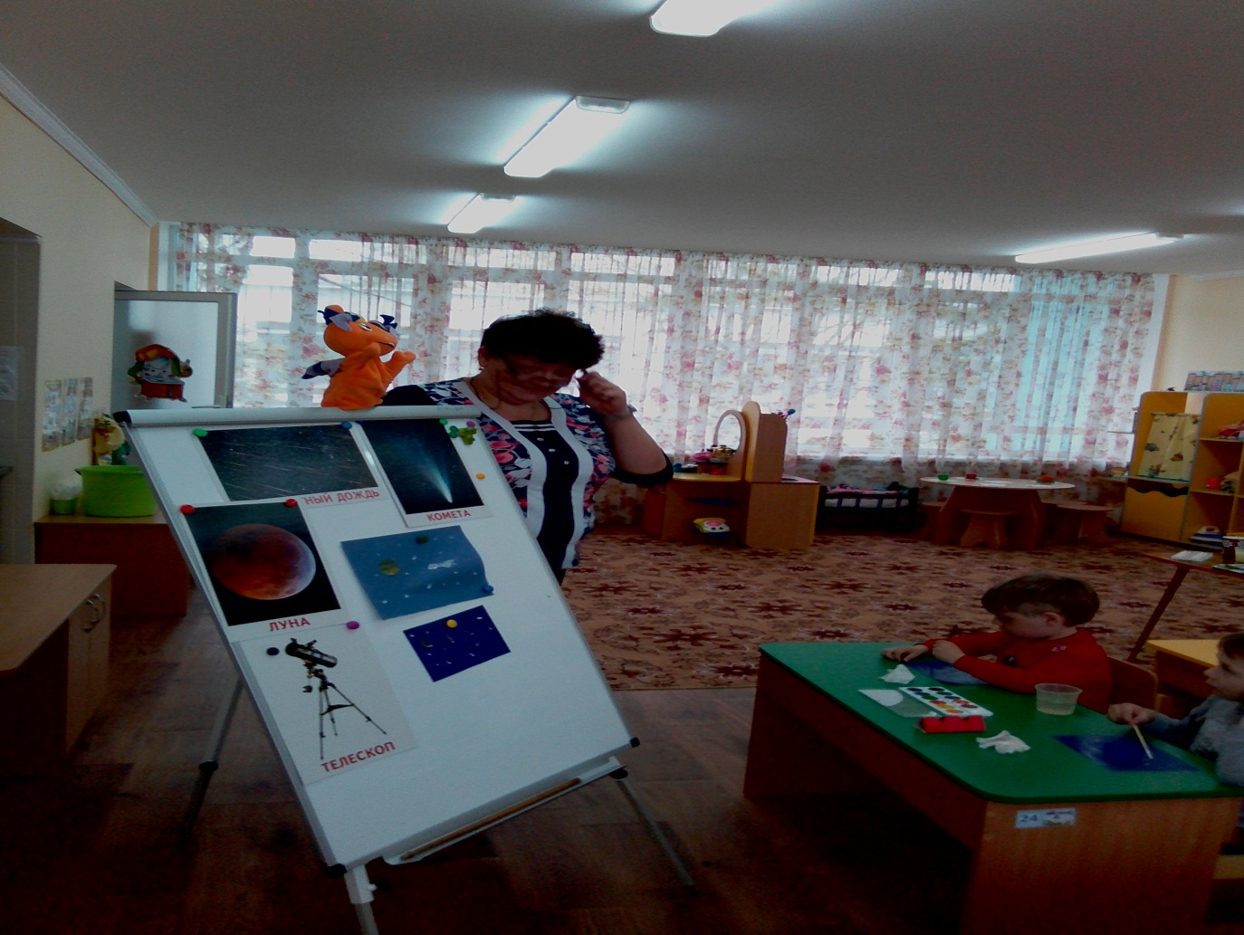

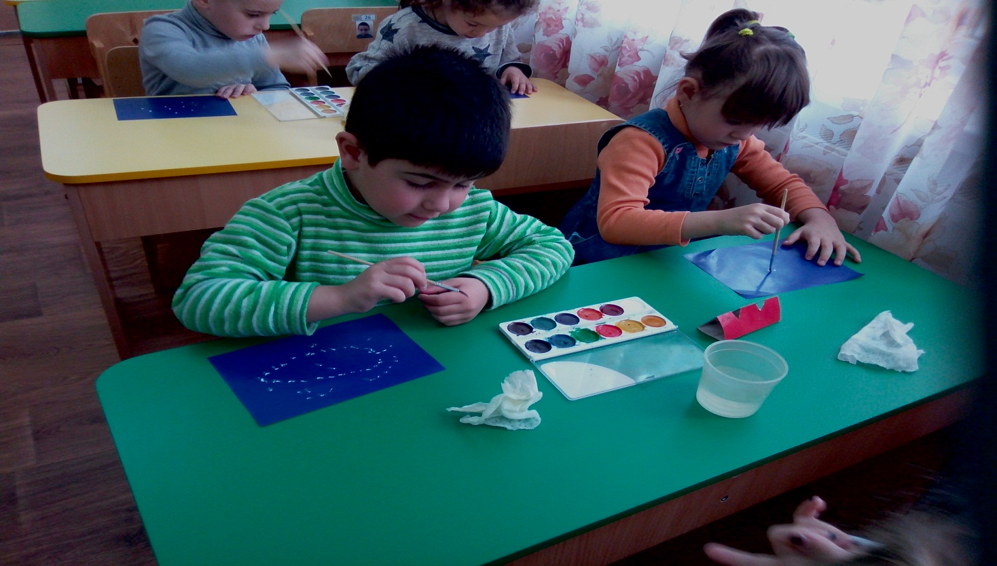

В младшей группе воспитатели вместе с детьми выполнили коллективную работу под девизом «Все дети равны». Данной работе предшествовала беседа о детях с ограниченными возможностями. Ребятам предлагалось закрыть глаза и попробовать что-то увидеть, закрыть уши и попробовать что-то услышать.

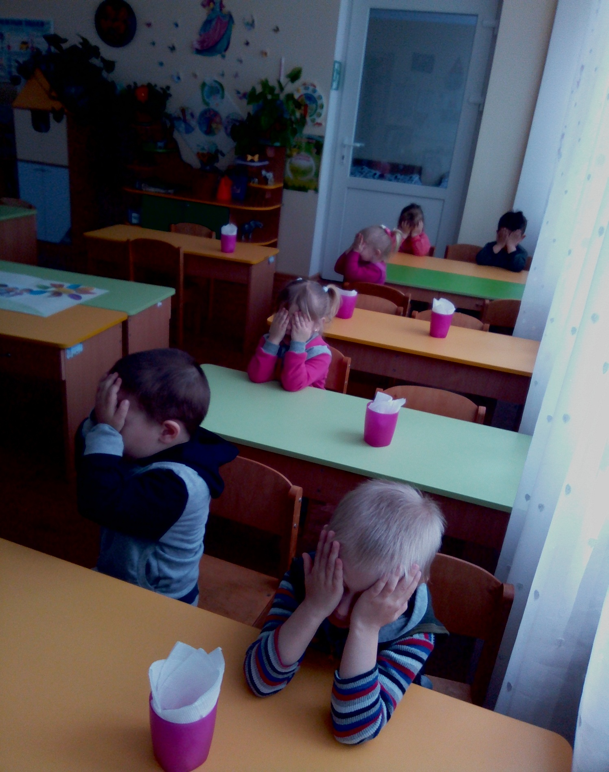

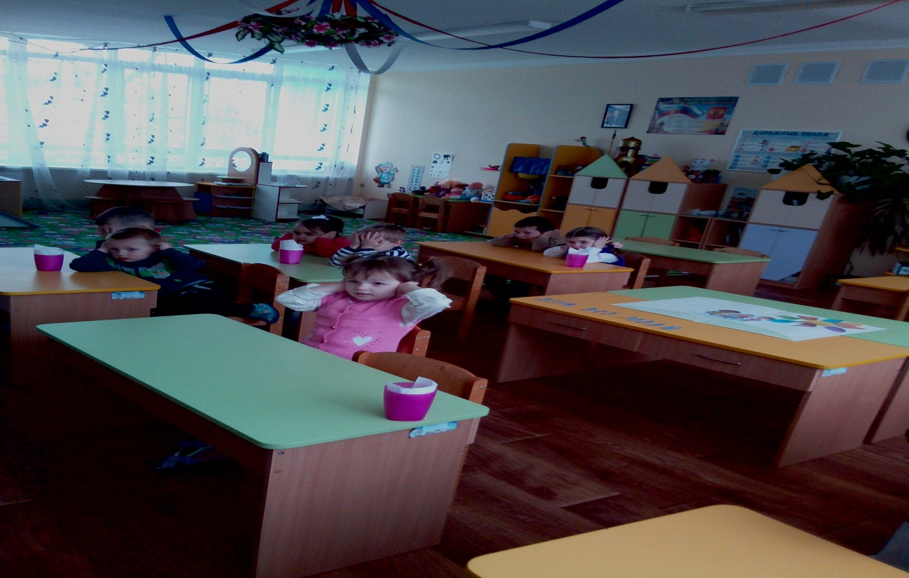

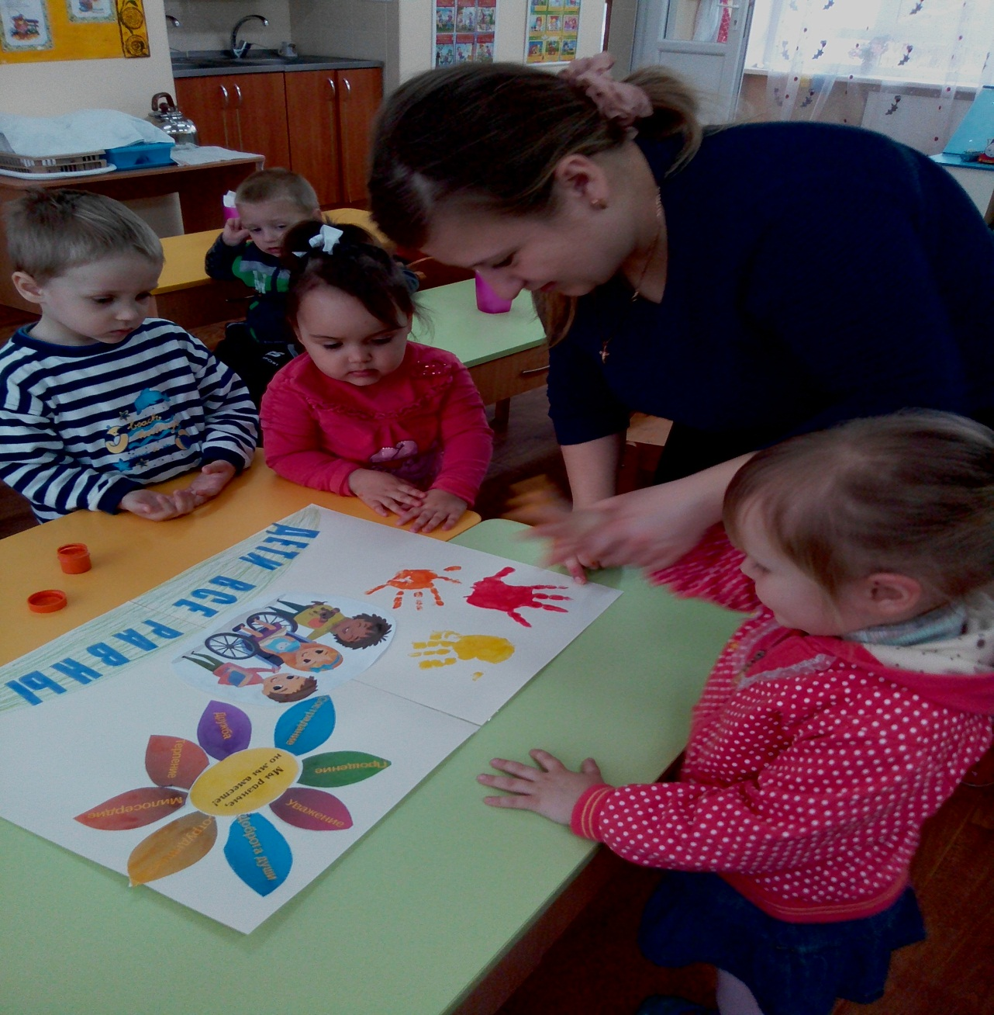

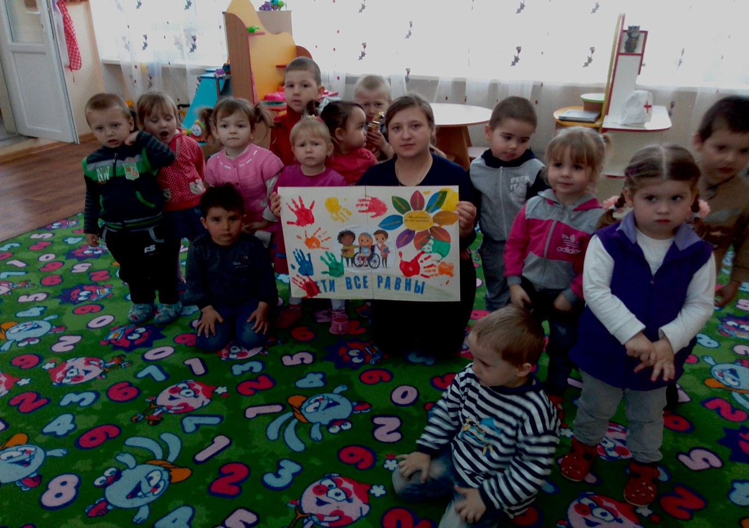

Один день недели был посвящен просмотру мультипликационных фильмов «Гадкий утенок», «Кот Леопольд». Воспитатели показывали на примере героев, что любой ребенок может стать умным, талантливым, победителем соревнований и т.д.

При чтении художественных произведений таких, как «Цветик-семицветик», «Дюймовочка», «Гадкий утенок» дети учились помогать сказочным героям искать правильные пути к достижению целей и этому, в первую очередь, помогали доброта окружающих людей, забота, внимание и дружба.

Итогом всей недели был просмотр мультипликационных фильмов «Подарок» и «Про Диму» о детях с ограниченными возможностями с последующим обсуждением.

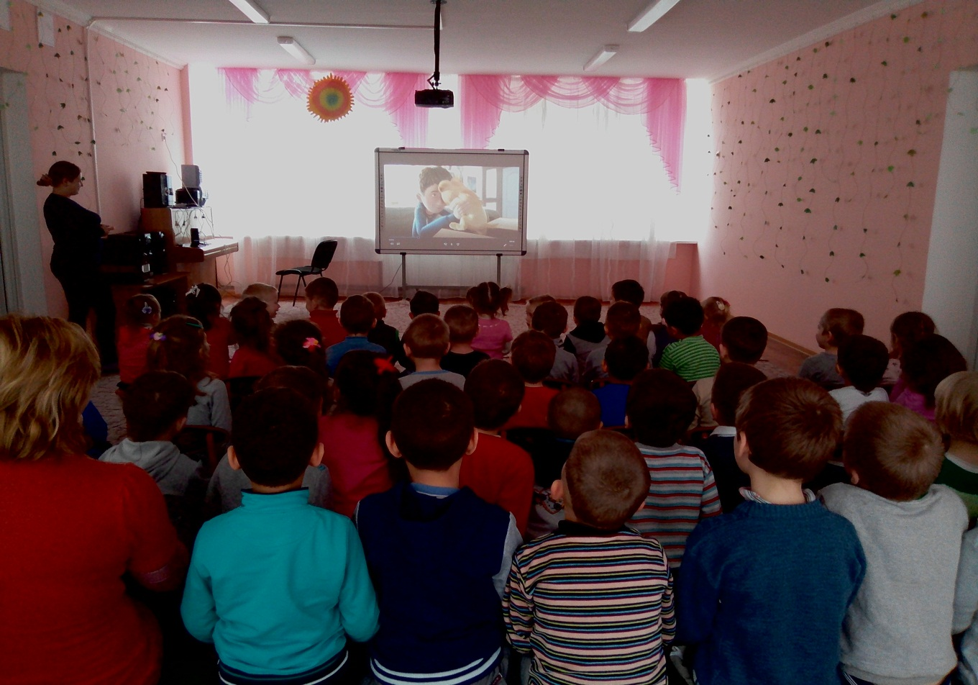

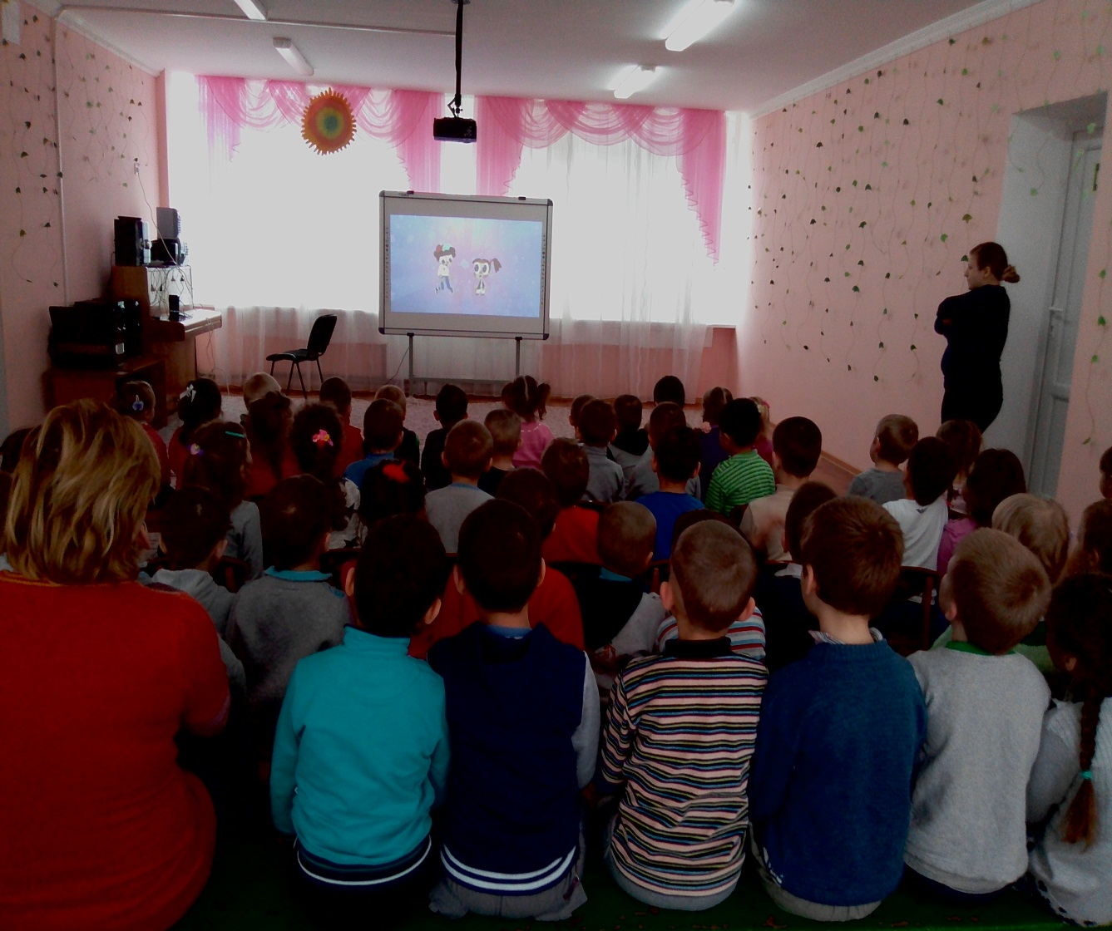

Все эти мероприятия подняли на новый уровень проблему воспитания и обучения детей с ОВЗ.

А у детей взрослые попытались зародить чувство любви, доброты и сострадания к больным детям, которые так нуждаются во внимании, заботе окружающих людей. Так же это способствовало развитию чувства причастности к коллективному творчеству, групповой сплоченности, доброжелательных взаимоотношений с окружающим миром.